**2.4 Метод временной разницы (TD-метод)**

Большинство алгоритмов, названных в параграфе 2.1, опираются на так называемый TD-метод – метод временной разницы. [8] Он был предложен Саттоном и Барто в 1990 году в качестве альтернативы модели Рескорла-Вагнера, которая учитывает торможение и блокирование, а также предполагает, что обучение происходит только тогда, когда награда не равна ожиданию. [45] У этой модели отмечаются некоторые недостатки. Например, она не может описывать события второго порядка: если стимул А предсказывает стимул B, а стимул B предсказывает состояние S, то очевидна связь между A и S, что никак не отражается в этой модели. [29] TD-метод устраняет недостатки модели Рекорла-Вагнера. [29]

Целью TD-метода является оценка ситуации с точки зрения будущих наград. Происходит это следующим образом: состояние $S_{t}$ и подкрепительный сигнал (награда) $r_{t}$ передаются из окружающей среды ко критику. Критик оценивает состояние функцией $V(S_{t})$ и высчитывает ошибку предсказания $δ_{t}$, которая используется для обучения и у критика, и у актёра. К актёру передается значение $δ_{t}$. Актёр на основании полученных данных генерирует стратегию $π(a|S)$. [29] На рисунке 3 изображена схема TD-обучения.

Рисунок 3 – TD-метод

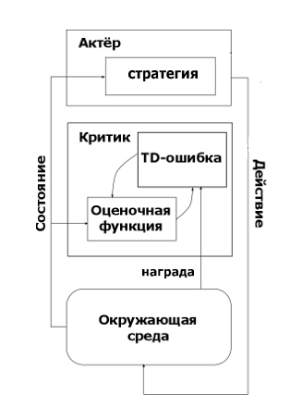

Рассмотрим этот процесс подробнее.

Различные состояния $S_{t}$ из множества состояний $S$ следуют друг за другом согласно некоторому заранее определенному распределению $P(S_{t+1}|S_{t})$*.* Награда $r_{t}$ наблюдается в состоянии $S_{t}$ с вероятностью $P(r_{t}|S_{t})$*.* Значением $V$ состояния $S_{t}$ называется математическое ожидание суммы всех будущих наград.

$$V\left(S_{t}\right)=E\{r_{t+1}+γr_{t+2}+γ^{2}r_{t+3}+…|S_{t}\}$$

Ожидание здесь является отношением между вероятностью перехода от одного состояния к другому и вероятностью вознаграждения в каждом состоянии. Тогда:

$$V\left(S_{t}\right)=P\left(r | S_{t}\right)+ γ\sum_{S_{t+1}}{P(S_{t+1}|S_{t}){V(S}_{t+1}),}$$

Согласованность между последовательными состояниями лежит в основе TD-метода. Последовательность имеет место лишь для тех значений, которые правильно прогнозируют ожидаемое $V\left(S_{t}\right)$. Если значения не верны, и равенство не выполняется, то говорят об ошибке предсказания временной разницы (TD-ошибка).

$${V\left(S_{t}\right)}_{new}= {V\left(S_{t}\right)}_{old}+ η* δ_{t},$$

где $η$– скорость обучаемости, а $δ_{t}$– TD-ошибка и

$$δ_{t}= r_{t}+ γ{V(S}_{t+1})-{V(S}_{t})$$

Таким образом, получаем:

$${V\left(S_{t}\right)}_{new}= {V\left(S_{t}\right)}_{old}+ η* {(r}_{t}+ γ{V(S}_{t+1})-{V(S}_{t}))$$

С помощью TD-метода можно прогнозировать события, даже если среда не известна. [29]